行政院所屬各機關因公出國人員出國報告書
(出國類別：實習)

赴美實習美國存託憑證業務出國報告書

服務機關：中華電信股份有限公司
出國人 姓 名：魏華美、魏盈如
職 稱：副處長、助理管理師
出國地點：美國
出國期間：92年10月5日至12日
報告日期： 92年12月3日

系統識別號：C09300004
公 務 出 國 報 告 提 要
頁數：27 含附件：否
報告名稱：赴美實習美國存託憑證業務
主辦機關：中華電信股份有限公司
聯絡人/電話：柯志勇/2344-4094
出國人員：魏華美 中華電信股份有限公司 財務處 副處長
魏盈如 中華電信股份有限公司 財務處 助理管理師
出國類別：實習
出國地區：美國
出國期間：民國92年10月5日－民國92年10月12日
報告日期：民國92年12月3日
分類號/目：H6/電信 H6/電信
關鍵詞：ADR，美國存託憑證，存託契約，薩賓斯－奧克斯萊法案(Sarbanes－Oxley Act)
內容摘要：本次出國係參加美國紐約銀行為亞洲客戶所舉辦之存託憑證業務研習。
基於國內證券交易市場胃納量有限並為提高公司國際知名度及利於發展海外市場等因素，於海外發行存託憑證已成為國內公司對外募集資金或國營公司民營化釋股時之一重要管道；本公司美國存託憑證已於九十二年七月十七日在紐約證券交易所掛牌上市，完成首次發行美國存託憑證作業。
紐約銀行所舉辦的存託憑證研習課程涵蓋存託憑證的概念介紹、美國存託憑證業務之實務運作，包括存託及保管銀行的角色與功能，股東會運作機制、發行後資訊揭露之規定以及薩賓斯－奧克斯萊法案(Sarbanes－Oxley Act of 2002) 主要內容及外國發行公司應注意事項等，內容豐富，實有助於已發行公司執行後續各相關規定作業。

目 錄
壹、前言……………………………………………………………………..1
貳、美國存託憑證簡介……………………………………………………..2
參、美國存託憑證業務之實務運作………………………………………..5
一、存託契約………………………………………………………….5
二、存託銀行與保管銀行的角色…………………………………….5
三、存託憑證之發行與兌回………………………………………….7
四、股東會運作………………………………..………………………8
五、證券商查詢代理機構(Broker Search Agent 或 Proxy Solicitor .10
for Broker Search)
六、股東會投票作業 ………………………………………………..11
七、股利發放………………………………..………………………..12
八、向美國證券主管機關之申報義務………………………………15
肆、美國存託憑證發行後之資訊揭露作業……………………………….16
- EDGAR Filing………………………………………………….16
- 投資人關係 (Investor Relationship)…………………………..18
伍、2002年薩賓斯－奧克斯萊法案(Sarbanes－Oxley Act of 2002)
主要內容及外國發行公司應注意事項………………………………..19
陸、心得與感想…………………………………………………………….26

壹、前言

為了因應全球電信業民營化、自由化的風潮，中華電信股份有限公司(以下簡稱中華電信)於民國八十五年七月一日由前電信總局改制成為國營公司，脫離電信政策制定以及電信業監督、監理的角色，專責電信事業的經營，並配合政府逐步開放電信市場之時程著手民營化的準備工作。

中華電信成立當時，其股份幾近百分之百由交通部持有。在依照政府民營化政策規劃本公司民營化釋股時程及方式時，在國內市場胃納量有限的考量下，為提高公司國際知名度、利於拓展海外業務與倂購機會以及增加海外籌資管道等因素，於民國八十七年交通部與本公司即規劃以政府部分股權，由本公司以參與發行美國存託憑證(ADR)並在紐約證券交易所上市的方式為民營化釋股方式之一環。

中華電信海外釋股案可謂籌劃經年，於八十九年十月底前就完成所有相關團隊的遴選作業，包括承銷商、律師及存託銀行，原擬於九十年第一季前掛牌上市。惟因適逢全球資本市場轉趨疲弱而延至本〈九十二〉年七月十七日順利完成承銷及紐約證交所掛牌上市作業。本公司股票已在兩個市場掛牌上市，相關後續作業皆需配合不同市場之法規辦理，以免觸犯法規損及公司形象。

本公司ADR股務作業的存託銀行 － 美國紐約銀行，為使其亞太地區客戶明瞭存託銀行之相關業務，於九十二年十月六日至十一日在美國紐約開辦美國存託憑證業務研習課程，內容包括存託憑證業務、存託銀行角色、資訊揭露、電子傳檔作業、投資人關係及相關法規。參加的企業有中國移動〈香港〉、中國網通、中國電信、中國聯通、韓國電力公司、韓國Kookmin銀行、POSCO、PT Telekomunikasi Indonesia TBK、State Bank of India、凌陽科技及本公司。本公司ADR甫上市不久，此次我們奉派出席，實有助我們更進一步了解存託憑證業務的運作及相關法規。感謝公司給與我們這次參與及學習的機會。

貳、美國存託憑證簡介

一般而言，投資人如擬購買外國股票，會有手續不便、匯兌風險、時差問題以及難以取得足夠資訊等種種困難。為克服以上各種不利因素，便利投資人購買國外公司所發行的股票，遂有存託憑證(Depositary Receipts，簡稱DR)業務的產生。存託憑證業務從1920年代至今已有八十年的歷史，由於各參與單位的努力經營，越來越受國際投資人之肯定與認同。

存託憑證依據發行地區的不同，而有美國存託憑證(American Depositary Receipts， 簡稱ADRs)，全球存託憑證(Global Depositary Receipts， 簡稱GDRs)及歐洲存託憑證(European Depositary Receipts， 簡稱EDRs )等。那麼，什麼是美國存託憑證呢？簡單的說：
    - 美國存託憑證是一種表彰發行公司其本國股票的可流通證券。
    - 美國存託憑證可視為是美國的股票。
    - 美國存託憑證可以在美國證券市場自由地進行交易。
    - 美國存託憑證可以在美國的交易所掛牌上市或募集資金。

為符合美國證券市場的交易習慣，每一單位美國存託憑證與其所表彰的原股股票，其比例未必是一比一，必需取決於原股價格與存託憑證預定每單位發行價格的比例。以中華電信而言，每一單位ADR表彰十股原股，比例為1：10 。

如同國內交易市場有所謂興櫃股票、櫃檯買賣以及上市股票之分，美國存託憑證也大致可分為下述四類：
1. 第一級存託憑證 － 櫃檯市場(Level-I － Over the Counter)：
    - 不要求符合美國一般公認會計原則(United States Generally Accepted Accounting Principles，以下簡稱 U.S. GAAP)的財務報告。
    - 要求和發行公司本國市場相同程度的資訊揭露。
  - 第二級存託憑證 － 交易所上市(Level-II － Exchange Listed)：
    - 美國證券暨交易管理委員會(U.S. Securities and Exchange Commission，以下簡稱美國證管會)要求做廣泛的資訊揭露。
    - 要求符合U.S. GAAP的財務報告(20-F表格)。
    - 通常做為提高公司知名度的過渡手段。
    - 不作公開銷售的籌資作業。
  - 第三級存託憑證 － 交易所上市公開發行(Level-III － Exchange Listed Public Offering)：
    - 要求符合U.S. GAAP的財務報告(20-F表格)。
    - 美國證管會要求做廣泛的資訊揭露。
    - 在美國的交易所上市(紐約證券交易所NYSE、那斯達克NASDAQ)並公開籌資。
  - 私募發行(Rule 144A/Regulation S － Private Placement Offering)：
    - 發行及交易對象僅限於合格機構投資人(QIBs － Qualified Institutional Buyers)。
    - 根據合格機構投資人的要求進行資訊揭露。
    - 不需向美國證管會註冊登記。

如果將上述四種存託憑證在市場上的能見度(Visibility)、活躍程度(Level of Activity)、流通性(Liquidity)以及美國證管會對發行公司資訊揭露的要求(Disclosure Requirements)做一比較，則第三級存託憑證 － 交易所上市公開發行的證券，在市場上的能見度、活躍程度、流通性均最高，而美國證管會對其資訊揭露的要求也最高。本公司ADR係以第三級存託憑證 － 交易所上市公開發行的方式辦理。國際投資人亦最認同此方式的承銷。

過去十年，存託憑證案件的數量逐年呈微幅成長的趨勢，但是在2002年，因為受到公司合併、購併以及存託憑證案件終止等因素的影響，數量反而較前一年減少。根據紐約銀行所提供的資料，從1992年到2002年，存託憑證案件數量詳如圖一，另外，依據紐約銀行所提供的數據，各國所發行存託憑證案件在2002年內的交易量，如依國別區分，詳如圖二所示。台灣各公司所發行的存託憑證交易量佔9%，成績不俗。

圖一： 存託憑證案件數量
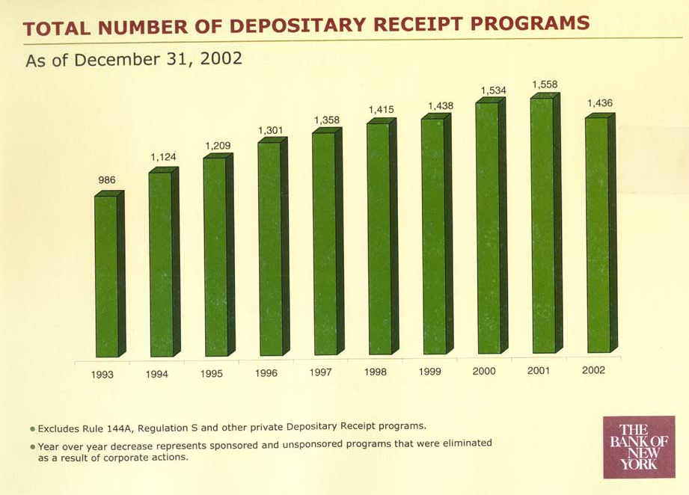
圖二：2002年依國別區分存託憑證交易量比例圖
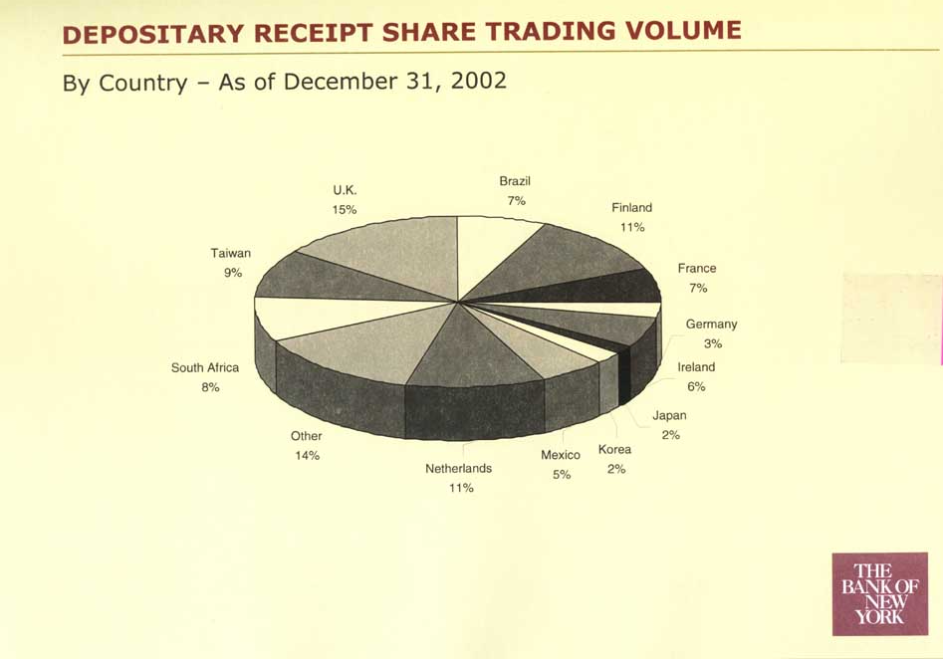
參、美國存託憑證發行後之實務運作

一、存託契約

存託契約規範存託憑證所有人、發行公司、存託機構間之權利義務及保管機構之責任。保管機構由存託機構選任，另訂保管契約規範存託機構與保管機構之權利義務。存託契約之當事人有三：發行公司、存託機構及美國存託憑證發行後之憑證所有人及持有人。存託契約條款除依法律規定外，由發行公司及存託機構決定或變更，存託憑證之所有人及持有人僅能單純地接受存託憑證條款或以拒絕繼續持有該存託憑證表達反對。

二、存託銀行與保管銀行的角色

美國存託憑證係由位於美國境內的銀行所發行，負責發行存託憑證的銀行我們稱之為存託銀行(Depositary Bank)。目前存託銀行可以說是寡佔市場，全球僅有美國紐約銀行(The Bank of New York)、花旗銀行(Citibank)以及摩根保證銀行(Morgan Guaranty)等少數幾家。存託憑證掛牌上市後，存託銀行扮演很重要的角色，發行公司通常可就銀行的營運能力、行政管理能力、提供的加值服務及可能的利害關係來選定適宜的存託銀行。選定後其多半會和存託銀行保持長久之合作關係。

存託銀行負責存託憑證的發行工作，其會在發行公司原股發行地委託一家保管銀行(Custodian Bank)，負責存託憑證所表彰原股的保管工作。因此在存託憑證發行的實務運作中，存託銀行與保管銀行扮演著不同的角色。本公司ADR的存託銀行為美國紐約銀行，保管銀行為中國國際商業銀行。

(一)、存託銀行扮演的角色：
存託銀行主要扮演下述三種角色：
1. 存託機構 (Depositary)：
- 當保管銀行收到相對應的原股後，存託銀行即向投資人發行存託憑證。
- 在存託憑證被要求註銷時，將相對應的原股釋回原股發行地交易市場。
2. 股票過戶及註冊代理機構 (Transfer Agent and Registrar)：
- 處理存託憑證的過戶。
- 管理存託憑證註冊股東名冊。
- 於發行公司召開股東會時，擔任存託憑證股東的投票委託 代理(Proxy Agent)。
- 處理存託憑證股東的股利發放事宜。
- 回覆存託憑證股東的查詢。
3. 行政管理機構 (Administrator)：
- 協助發行公司構建存託憑證計畫。
- 協助發行公司股東會等重大事項的順利進行。
- 協助發行公司遵守美國證券相關法規。
- 向發行公司報告存託憑證計畫的進展狀況。
- 作為存託憑證計畫的中心環節，與各有關方面保持聯繫。

(二)、保管銀行扮演的角色：
保管銀行所提供的服務主要包括：
1. 存託憑證兌回：依據存託銀行的指示，將存託憑證所表彰的原股在發行公司國內集中交易市場賣出，或匯入指定的集保帳戶。
2. 存託憑證再發行：依據存託銀行的指示，在存託憑證原核准發行額度內，自發行公司國內集中交易市場買進原股，並通知存託銀行發行存託憑證。
3. 買賣交割：辦理原股買賣交割事宜。
4. 結匯申報：辦理原股買賣所涉及的結匯申報事宜。
5. 股東會通知：於發行公司公告股東會有關事宜後，將訊息通知存託銀行，並依據存託銀行的指示交付出席證。
6. 除權除息及收益領取：於發行公司公告除權、除息資訊後，將訊息通知存託銀行；並於發行公司發放股票股利或現金股利時，收取股票股利或現金股利，並通知存託銀行。
7. 繳納稅款：代為繳納存託憑證股東依發行公司本國法令規定應繳納的股票股利或現金股利稅款。
8. 現金增資：依據存託銀行的指示，認購新股或放棄認購權利。
9. 月報提供：每月月底向發行公司提供存託銀行當月股數變動明細及餘額資料。
10. 協助發行公司資料申報：協助發行公司填具其本國主管機關要求的各項報表。

三、存託憑證之發行與兌回

基本上，一般存託憑證與存託憑證之間的交易，並不涉及存託憑證發行與兌回的問題，存託憑證投資人只需要透過他的證券經紀商在交易市場買進或賣出存託憑證即可，如下頁圖三右邊DR TO DR TRADES部份所示，整個作業在紐約證券交易所完成。通常這種交易方式佔整個存託憑證交易的百分之九十以上。

如果存託憑證在交易市場有供需失衡的情形時，譬如說有投資人想買進某存託憑證，惟市場上供應量不足，他的證券經紀商就會委託存託銀行從原股當地證券市場買進原股，再發行存託憑證，但是這時存託憑證的再發行，必需是在該存託憑證發行公司本國證券主管機關當初已經核准的額度之內。反之，如果有投資人想賣出某存託憑證，惟市場上買氣不旺時，或者是在某存託憑證其原股的價格明顯高於存託憑證價格時，投資人就會透過他的證券經紀商委託存託銀行將存託憑證兌換成原股，俟機在原股當地證券市場賣出。存託憑證的發行與兌回交割清算流程如下頁圖三所示。

圖三：存託憑證發行與兌回交割清算流程圖

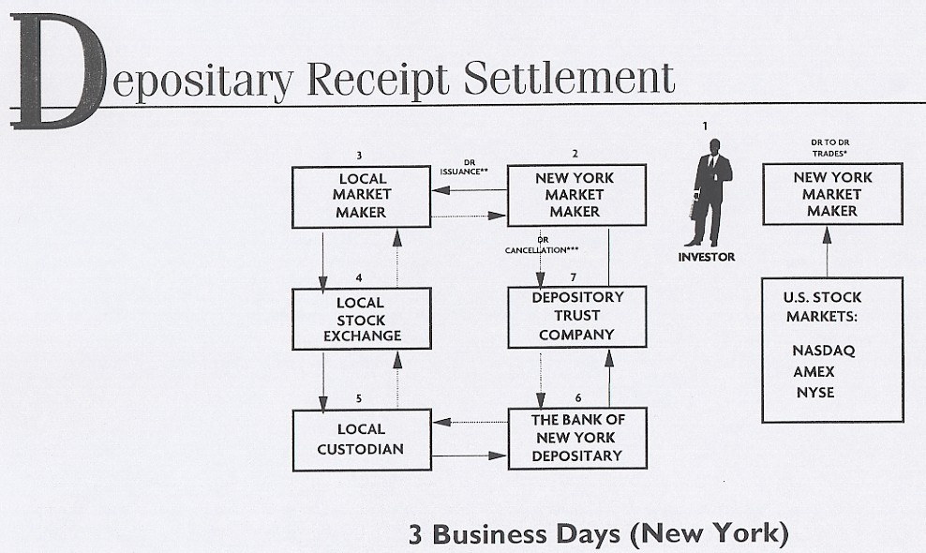
在台灣的證券市場，交易後兩個營業日可以完成過戶，也就是所謂的T (Trading Date)加2日。而在美國，完成交割過戶需T加3日，也就是交易之後，需三個營業日才能完成清算交割及過戶。

四、股東會運作

股東會的召開，可以說是發行公司一年一度的大事。如果公司在美國發行了存託憑證，在公司召開股東會時，存託憑證股東同樣享有參與股東會議案投票的權利，而存託憑證股東參與股東會議案投票的相關事宜，就需由存託銀行就近協助處理。

在國內，因為召開股東會前有六十天的停止過戶期間，而停止過戶開始日的前十二個營業日，就必需向證券主管機關辦理申報，因此一般公司大約在股東會召開的三個月前，就要開始進行股東會的各項準備工作。

對於已發行ADR的公司而言，股東會投票資料的發送亦須依照美國證管會及交易所的相關規定辦理。其處理過程係透過存託銀行股務代理及資訊傳遞的功能來進行，可謂是發行公司和ADR持有人維繫關係之重要管道。對於存託憑證股東，存託銀行同樣需要時間來設定股東會有權投票的登記日期(Record Date)，委託「證券商查詢代理機構」(Broker Search Agent 或Proxy Solicitor for Broker Search)來進行股東確認的工作，委託廠商印製股東會投票資料(Proxy Materials) 包括股東會通知(Notice of Meeting)、股東會投票卡(ADR Voting Instruction Card 或 ADR Proxy Card)、股東會議程(Agenda)等，安排股東會資料的寄送工作，進行股東會投票結果的統計工作(Tabulation of ADR Votes)，通知公司投票結果等等。因此，在公司的股東會召開時間以及議案確定了之後，發行公司就應該儘早通知存託銀行，以便存託銀行能安排一個股東會作業時間表，按步就班的進行各項股東會就存託憑證股東方面應辦理的事項。

根據紐約銀行所提供的資料，美國存託憑證股東會作業時間表大約如下頁表一所示：
表一：美國存託憑證股東會作業時間表
辦理事項 | 作業時限 | 負責機構
存託銀行接獲股東會通知，並訂定有權在股東會投票的存託憑證股東「登記日期」。 | 最晚在股東會召開日前的40到45個營業日。「登記日期」應訂在統計「股東會投票卡」的前20個營業日。 | 公司通知存託銀行
向各證券商初步確認股東人數。 | 最晚在「登記日期」前20個營業日。 | 存託銀行委託「證券商查詢代理機構」辦理
確定註冊股東人數。 | 股東會召開前35個工作日。存託銀行將先預估「登記日期」當日股東人數及所需股東會年報等資料數量。 | 存託銀行通知公司
存託銀行通知公司股東會所需年報等資料數量。 | 於股東人數確認完成後，或股東會召開前30個工作日。 | 存託銀行通知公司
完成「股東會投票卡」樣張。 | 最晚在「登記日期」前15個工作日，以便預留足夠時間做必要的修正。 | 存託銀行通知公司
通知紐約證券交易所。 | 最晚在「登記日期」前10個工作日。  以利存託銀行及紐約證券交易所共同訂定「登記日期」。 | 公司通知存託銀行，存託銀行再通知紐交所
存託銀行及「證券商查詢代理機構」收到有關股東會投票資料。 | 最晚在「登記日期」前2個營業日。 | 公司寄送予存託銀行及「證券商查詢代理機構」
向股東寄送股東會投票資料。 | 股東會召開日前15至20個營業日，以便股東有足夠時間閱讀資料並將「股東會投票卡」寄回。 | 存託銀行及「證券商查詢代理機構」
統計「股東會投票卡」。 | 股東會召開日前5個營業日。 | 存託銀行
存託銀行代表美國存託憑證股東向公司提供「股東會投票卡」統計結果。 | 股東會召開前2至3個營業日。 | 存託銀行通知公司

五、「證券商查詢代理機構」(Broker Search Agent或Proxy Solicitor for Broker Search)

在台灣的證券市場，雖然平時公司或公司所委託的股務代理機構，不會知道將股票存放在台灣證券集中保管股份有限公司的股東資料，但是集保公司在每年公司召開股東會之前，會將參加集保的所有股東資料提供給公司或公司的股務代理機構，以便公司能一一寄發股東會通知給股東。

美國的證券市場，其作業方式不同於台灣，股東分為註冊股東（Registered Shareholder）及受益股東（Beneficial Shareholder）。存託銀行保管有完整的註冊股東資料，個別受益股東資料僅有各證券經紀商、保管銀行等本身保有。負責做電子登錄的DTC，其所登錄的資料僅包括與DTC簽訂合約的各「參加人」(Participants)及各「參加人」所持有的股數總額。DTC的「參加人」主要是各證券經紀商(Brokerage Firms)、保管銀行(Bank Custodians)等，DTC並不登錄各證券經紀商、保管銀行等「參加人」下面的個別受益股東資料。而為了尊重股東的隱私權，證券經紀商、保管銀行等是不會輕易將其受益股東資料提供出來的。也就是說，在台灣，公司至少在每年召開股東會以及配發股利時，會取得完整的股東明細，然而在美國，公司卻從來不會知道完整的股東明細。但是依據美國證管會的規定，存託憑證發行公司卻又必需在股東會之前，將公司年報及股東會投票資料寄送給每一位股東。這要如何做到呢?

要寄送公司年報及股東會投票資料給存託憑證的註冊股東當然不成問題，因為存託銀行保管有完整的註冊股東資料，所以存託銀行會擔負起對註冊股東的資料寄送工作。至於佔股東人數大多數的受益股東，就要仰仗台灣證券市場所沒有的一個角色 － 「證券商查詢代理機構」(Broker Search Agent 或Proxy Solicitor for Broker Search)來處理了。

例如，現在有A公司要在某年某月某日召開股東會，存託銀行在接獲公司的通知後，隨即會委託一家「證券商查詢代理機構」，負責進行該公司受益股東人數的查詢工作。「證券商查詢代理機構」在接受存託銀行的委託後，便會設法去向持有A公司股票的各證券經紀商、保管銀行等DTC「參加人」一一查詢它們下面持有A公司股票的受益股東人數有多少，查詢完畢後，再將受益股東的總人數通知存託銀行。存託銀行將受益股東人數以及註冊股東人數加總後，隨即通知公司準備足敷所需的年報份數，並代公司委託廠商印製股東會投票卡等資料。

公司以及存託銀行依據受益股東及註冊股東總人數準備好了年報及股東會投票卡等資料後，註冊股東的年報及股東會投票卡等資料，就由存託銀行直接寄送。至於受益股東呢？無妨，公司及存託銀行只要將足夠份數的年報及股東會投票卡等資料在時限內送達「證券商查詢代理機構」，該代理機構會再將年報及股東會投票卡等資料轉交一家代表各證券經紀商及保管銀行的「股東會投票服務機構」(Proxy Services)，這家代表各證券經紀商及保管銀行的「股東會投票服務機構」，就會根據各證券經紀商及保管銀行所提供的受益股東明細，將年報及股東會投票卡等資料寄送給各存託憑證受益股東。

六、股東會投票作業

存託憑證股東在收到公司的股東會投票卡等資料後，該怎麼樣來對股東會的議案進行投票呢?這我們也要分成「存託憑證受益股東」及「存託憑證註冊股東」兩方面來說。

關於存託憑證受益股東，因為他們的股東會有關資料是透過前面提過的，一家代表各證券經紀商及保管銀行的「股東會投票服務機構」寄出，因此，存託憑證受益股東的投票意見就由那家「股東會投票服務機構」負責收集。存託憑證受益股東可以在「投票收件截止日」(Voting Cutoff Date)之前，透過寄回投票卡、電話通知或上網投票等三種方式之一，將投票意見向該「股東會投票服務機構」表達。該「股東會投票服務機構」會在投票收件截止日當天下班前將存託憑證受益股東的投票結果告知存託銀行。

至於存託憑證註冊股東，因為他們的股東會有關資料是由存託銀行直接寄出，因此存託憑證註冊股東的投票意見就由存託銀行負責收集。一般的存託憑證註冊股東，只能透過郵寄方式，也就是將投票卡寄回存託銀行的方式來投票。只有持股超過三萬股存託憑證的註冊股東，才可以透過電話或網路來進行投票。

在「投票收件截止日」的隔天，存託銀行會將「股東會投票服務機構」告知的存託憑證受益股東投票結果，以及本身收集到的存託憑證註冊股東投票結果兩者予以彙總統計，然後在股東會召開的兩個營業日之前，將投票統計結果以書面方式通知發行公司。

七、股利發放

在臺灣，公司股東會如決議發放股利，公司董事會隨即會決定一個除權或除息基準日，依據除權或除息基準日，再往前推算出五天停止過戶期間。而在停止過戶開始前的「最後過戶日」(Last Registration Date)當天或之前完成過戶的股東，才享有分配股利的權利。

關於股利的發放，美國存託憑證股東當然與原股股東享有相同的權益。惟因為在美國的證券交易市場，無論是在召開股東會之前或配發股利之前，都沒有如同台灣的停止過戶的規定，所以美國存託憑證的「配息基準日」(Dividend Entitlement Record Date)是配合台灣本地市場的「最後過戶日」來訂定。在存託憑證「配息基準日」當天或之前完成過戶的存託憑證股東，才享有分配股利的權利。

因為時差的關係，存託銀行一般會將美國存託憑證「配息基準日」訂在那家公司在台灣本地「最後過戶日」的前一日。例如某發行公司在台灣有權獲配股利的「最後過戶日」是七月十日，則存託銀行會將該公司美國存託憑證的「配息基準日」訂在美國時間的七月九日。紐約時間七月九日下午四時紐約證券交易所收盤時，已經是台灣時間七月十日的清晨四時，五個小時後，台灣證券交易所隨即開盤。因此，這樣的安排，使得兩地交易市場有權獲配股利的實質基準日期幾乎是在同一天。

關於「除息交易日」(Ex-dividend Date)的訂定，前面提過，在台灣完成交割過戶需T(Trading Date)加2日，因此，在「最後過戶日」前一個營業日買進股票的股東，已經來不及在「最後過戶日」完成過戶並享有獲配股利的權利了。所以，在台灣的「除息交易日」是訂在「最後過戶日」的前一個營業日。

至於在紐約證券交易所上市的存託憑證，其「除息交易日」則是由紐約證券交易所根據存託銀行所通知的存託憑證「配息基準日」、「存託憑證股利發放日」( ADR Dividend Payable Date)以及股利比例(Dividend Rate)來訂定。

如果股利與股價的比例低於15%，紐約證券交易所會將「除息交易日」訂在存託憑證「配息基準日」的前兩個營業日。前面提過，在美國的證券市場，完成交割過戶需T(Trading Date)加3日，也就是交易後需三個營業日才能完成過戶，因此在存託憑證「配息基準日」前兩個營業日買進存託憑證的股東，已經無法享有獲配股利的權利了，所以紐約證券交易所會將存託憑證「除息交易日」訂在存託憑證「配息基準日」的前兩個營業日。

但是，如果公司所發放股利與股價的比例高於15%，紐約證券交易所就會將該存託憑證的「除息交易日」訂在「存託憑證股利發放日」的後一個營業日，這是與台灣不同的地方。

至於「存託憑證股利發放日」，存託銀行一般會訂在「本地股利發放日」(Local Dividend Payable Date)的後十個日曆天。以現金股利為例，公司在台灣發放股利時，是依據該存託憑證案件全部的原股股數一次以台幣形式劃撥入存託銀行在台保管銀行所指定的銀行帳戶。而因為存託憑證股東係屬外國投資人，發放現金股利時，發行公司會依據本國政府的規定，將20%的稅金先予扣繳。存託銀行的在台保管銀行收到公司發放的台幣股利後，再依據存託銀行的指示，將台幣兌換成美金，匯交存託銀行，存託銀行收到後，才能再轉發給存託憑證股東。因此，存託憑證的股利發放日，存託銀行一般會訂在本地股利發放日的後十天。

關於美國存託憑證的股利發放作業時程，約如下頁表二所示：

表二：美國存託憑證股利發放作業時間表
辦理事項 | 工作時限 | 負責機構
通知存託銀行股利發放事宜。 | 股利發放事項經股東會通過，並於發行公司本國公告後。 | 公司及保管銀行通知存託銀行
訂定有權參與股利分配的存託憑證「配息基準日」。 | 獲知發行公司在台灣市場的「最後過戶日」後(台灣發行公司的存託憑證「配息基準日」一般訂在台灣市場「最後過戶日」的前一天)。 | 存託銀行
訂定「存託憑證股利發放日」。 | 獲知發行公司「本地股利發放日」後(「存託憑證股利發放日」一般訂在「本地股利發放日」的後十個日曆天)。 | 存託銀行
初步通知紐約證券交易所關於股利發放相關事宜。 | 存託憑證「配息基準日」十個日曆天之前。 | 存託銀行
訂定存託憑證「除息交易日」。 | 所發放股利低於股價的15%，「除息交易日」為存託憑證「配息基準日」的前兩個營業日。所發放股利高於股價的15%，「除息交易日」為「存託憑證股利發放日」的後一個營業日。 | 紐約證券交易所
再次通知紐約證券交易所關於股利發放相關事宜。 | 保管銀行收到發行公司所發放原股股利，並兌換成美金，匯交存託銀行之後。 | 存託銀行

八、向美國證券主管機關之申報義務

對於在美國發行第二級及第三級存託憑證的外國發行公司，發行之後每年應向美國證管會申報的資料主要包括以20-F表格申報的年度報告資料以及以6-K表格申報的即時重大訊息資料。

美國證管會規定，外國發行公司必需在每一個會計年度終了後六個月之內，也就是每年的六月底之前，以20-F表格申報公司的年度報告資料。20-F表格的年度報告，應申報資料繁多，主要包括下列項目：

- 重要資訊(Key Information)：包括公司過去數年的重要財務數字、資本化及負債情形、風險因素等重要資訊的摘要敘述。
- 公司資訊(Information on the Company)：主要包括公司的營運狀況、公司所製造產品或所提供服務以及影響公司營運的因素。另外還包括公司資產及設備的適當性以及未來的增減計畫等。
- 營運面及財務面的回顧與展望(Operating and Financial Review and Prospects)。
- 董事、經理人及員工(Directors，Senior Management and Employees) ：公司董事、經理人的姓名、年齡、主要經歷、所獲報酬等資料，以及過去三年員工人數及經理部門與工會的關係等。
- 大股東及對公司有控制力股東的介紹，以及公司與其關係人之間的交易情形(Major Shareholders and Related Party Transactions)。
- 財務有關資訊(Financial Information)：例如公司的股利政策、可能影響公司財務狀況的法律訴訟問題等。
- 發行及上市狀況(The Offer and Listing)。
- 其他資訊(Additional Information)：主要係指未在20-F年度報告內提及，而與法令規章有關的資訊，例如公司章程、重要契約、外資管制、股東會投票權、稅法、外匯管制規定等。
- 市場風險量與質的揭露(Quantitative and Qualitative Disclosures About Market Risk)。
- 各種不良償付情形(Defaults，Dividend Arrearages and Delinquencies)。
11 與股東權益有關的重大變動及所籌資金的使用方式(Material Modifications to the Rights of Security Holders and Use of Proceeds)。
12 財務報表(Financial Statements)。

依據美國最新通過的2002年薩賓斯－奧克斯萊法案第302條以及美國證券交易法依據該條款新增之13a-14 及15d-14規定，外國發行公司於申報20-F年度報告時，公司執行長及財務長必須對某些事項作出認證(Certification)。

至於外國發行公司用以申報公司即時重大訊息的6-K表格，美國證管會雖未明文規定發行公司應申報的頻率，惟經詢問本公司ADR國外律師事務所盛信美國律師事務所（Simpson Thacher & Bartlett）稱，發行公司如於其本國有任何重大訊息的發佈，基於股東權益相等的理念，仍宜迅即以6-K表格向美國證管會申報為宜。本公司ADR掛牌上市後亦是秉此原則辦理。

肆、美國存託憑證發行後之資訊揭露作業

- EDGAR Filing

此次研習課程，為使ADR上市的發行公司了解後續向美國證管會書件申報作業，紐約銀行請來RR Donnelley Financial 公司負責EDGAR 業務的經理Ms. Ruth Kaufman為學員講解美國上市公司資訊揭露相關的規定與實務操作。

EDGAR(Electronic Data Gathering Analysis and Retrieval)是美國證管會的電子資料收集、分析及檢索系統，資料庫內包含美國上市公司資料及財務報表等。此資料庫公開於網路上可供投資者及社會大眾查閱。美國證管會係於1993年開始要求國內上市企業利用電子方式透過EDGAR作業系統申報各相關書件，這項規定主要是方便發行公司或是其他美國資本市場參與者利用電子方式更快速有效的傳輸企業業務及財務資訊，1996年證管會強制其國內的上市公司透過此方式公開財務資訊，到2001年，基於保護投資人及規範外國企業前來發行證券應受美證管會對國內發行上市公司同等待遇的立場，要求外國政府或外國企業利用US SEC之EDGAR作業系統申報依證券法（Securities Act）及 證券交易法（Exchange Act）規定之書件。

在EDGAR發展過程中適逢網路科技的進步快速，因此透過網路方式申報已成為傳輸訊息的主流，美國證管會深信投資大眾如能透過網際網路而擷取上市公司最新資訊將有助於審慎研判並做出正確的投資決定。

以下是各種非美國公司所要申報的表格

Wide Variety of Forms Filed by Non-U.S. Companies
F-1 F-2 F-3 F-4
F-6 (“ADRs”) 20-F 40-F
Form CB
Schedules 13D and 13G

Tender Offer Forms
6-K (with exceptions)
8-K 10-Q 10-K

發行公司根據申請上市的種類不同而需申報不同的表格；另有些文件可選擇性決定是否利用電子傳送，如Forms 3,4,5 under Section 16(Beneficial Ownership reporting存託憑證受益股東報告)、Form 144及Annual Report(年報)等；資訊屬機密性質或非公開文件等則不在EDGAR電子公告規範之列。本公司此次初次發行上市的ADR，向美國證管會申請註冊時，係以F-1及F-6的格式送件。上市後對於不定期或定期的訊息揭露以6-K方式送件，對於年度財務報表將以20-F格式送件。

建立好一個資料來源後，目前美國證管會允許之EDGAR上傳格式有三種規範，分別為ASCII, HTML及PDF，其中以HTML格式可連結其他網站、適當放置表格及圖形等優點，最方便投資人閱讀及存取。本公司ADR上市後做過的EDGAR Filing皆係以ASCII的格式上傳。

二、投資人關係

隨著本公司存託憑證在美國紐約證交所上市發行,公司資訊發布的對象及投資人、潛在投資人都更進一步拓展到海外。在資訊揭露方面，不僅要依循國內證券法規，也要依循國外證券法規辦理；另亦需加強維繫與國內外投資人之往來溝通，以保公司之透明度並降低投資人投資風險。

在此資訊爆炸的時代，於美國發行存託憑證上市交易的公司愈來愈多，如何使投資人對公司印象深刻而不至於被遺忘則是重要課題，唯有確實讓投資人定期或不定期地透過各種管道知道公司的營運狀況如公司各期營收、重大訊息及年報等資訊，加強投資人對公司的認同，當投資時機適當時，就較容易得到投資人的青睞。故投資人關係日漸受到發行公司的重視，也願意用心經營。

此次課程裡紐約銀行分別請到CCBN-web-based communications 公司資深副總Mr. Peter E. Hall及The Global Consulting Group副總Ms. Mami Ogawa-Eber就這方面提供詳盡的資料及實務經驗供我們參考，而紐約銀行本身則請Mr. Bryan Ho為我們介紹其本身網站裡豐富的ADR相關資訊。本公司早在八十九年底即成立投資人關係科，日後本公司可循下列管道強化投資人關係業務。

（一）投資人關係網頁管理及資訊傳送
網頁內所揭露之資訊包括財務報表、財務預測、送美國證管會文件、股價、股票買賣服務、線上股東代理等；並可將年報以PDF或HTML型式傳送給投資大眾，成為市場宣傳利器。

（二）網路影音直播及網路收音機(Video Webcast)
股東可透過網路與公司在線上進行投資人視訊會議，即時向公司提出問題並得到回應，視訊的實況放在網路上可供投資人隨時點選收聽或觀看。

（三）定期舉辦法人說明會或參與投資銀行舉辦的相關座談會
公司可於每季、半年或年度財務報表公佈時舉行說明會，使投資人了解公司營運狀況。

（四）收集投資人意見
收集投資人觀感及分析師對公司所做之報告，如有忽略與疏失，可立即回應，提出檢討並力求改善，符合投資人需求。

伍、2002年薩賓斯－奧克斯萊法案(Sabanes－Oxley Act of 2002 )主要內容及外國發行公司應注意事項

在美國接二連三的發生知名公司的財報弊案或虛列營收事件後，美國投資人如驚弓之鳥，紛紛走避，對原已疲弱的證券市場，不蒂是雪上加霜。為挽回投資人的信心，美國眾、參兩院分別於2002年七月以壓倒性票數通過2002年薩賓斯－奧克斯萊法案(Sarbanes－Oxley Act of 2002 )，美國總統布希亦迅速於七月三十日完成該法案的簽署。此法案係以分別在美國眾議院及參議院主要負責推動本案的兩位國會議員之姓氏為名。此法案係有關公司、刑事欺詐和責任之法案，其目的為

‧加重公開公司高級主管人員的責任
- 加強資訊揭露
- 提高會計師的獨立性並在審計行業引進官方監管
- 証券分析師的利益衝突問題及救濟
- 訂定新的律師職業操守準則

美國紐約銀行為協助其客戶了解此項新法案對發行公司的影響，於此次存託憑證研習課程中，特別邀請美國Paul, Hastings, Janofsky & Walker LLP律師事務所的人員為學員介紹該項法案。

一、受法案影響的公司
所有向或被要求向美國証管會提交定期報告的公司；包括在紐約証券交易所、美國証券交易所或那斯達克証券交易市場掛牌交易的美國境內及境外公司；亦包括發行二級ADR的公司。

該法案不適用於根據美國証券交易法12g3-2b規則可以豁免申報定期報告的外國發行人及發行一級ADR的公司。

二、有關公司治理、財報責任及利益衝突之條文
（一）302 及906 條執行長(CEO) 和財務長(CFO)對財報的責任及認証：
此二條要求發行公司每年以20-F格式向美國證管會提送的年度報告必須要有CEO和CFO的認証。任何報告如果包含302認証，則亦須包含906認証。2003年8月15日後提送的年度報告開始適用之。
其中302認証亦適用於外國發行人，內容包括：

- 該CEO或CFO已經審閱了該報告
- 據其所知，該報告未含有對任何重要事實的不實陳述，或遺漏陳述任何重要事實而使其他陳述具有誤導性
- 據其所知，報告中之財務報表和其他財務資訊，在所有重要方面“允當表達”報告所涵蓋期間公司的財務狀況、經營成果和現金流量等情事。
- CEO和CFO對公司“揭露控制和程序”及“財報內部控制”的建立和維持負有責任。
- CEO和CFO確認已經向公司的外部會計師和公司內部審計委員會揭露了“財報內部控制”所有的重大缺陷或不足、任何(不論重大與否)涉及公司管理階層或在公司的內部控制程序上有重要地位的其他雇員的欺詐行為或任何內部控制之重大變更或任何可能重大影響內部控制的因素。

302認証適用於依10-K、10-Q、20-F、40-F(適用於特定加拿大發行人之年報)格式所編制的定期報告，不適用以6-K及8-K格式編制的即時報告。

法案第906條成為美國刑法的一部分，該法條要求公司CEO和CFO在向美國証管會申報的定期報告中作出如下認証：

- 每一個含有財務報表的定期報告都“完全符合”美國1934年証券交易法（“交易法”）的有關要求。
- 財報在所有重要方面“允當表達”公司的財務狀況和經營成果。“

906認証同樣不適用以6-K格式編制的報告。該條成為美國刑法的一部分，對“明知”和“故意”的不實認証加以刑事處罰。對出具“明知的”不實認証，將被處以美金1百萬元以下的罰金和/或10年以下的有期徒刑；對出具“故意的”不實認証，將被處以美金5百萬元以下的罰金和/或20年以下的有期徒刑。

（二）304條分紅、報酬或出售股票獲利之歸入：
公司若因未遵守美國證券交易法規定以致需重編財務報表者，公司執行長及財務長應將自原編財務報表首次公開或向美國證管會申報孰先之日起十二個月內自公司所獲之分紅、報酬或出售股票獲利歸入公司。

（三）402條禁止公司向“內部人員”提供貸款：
公司及其子公司不得為公司的任一董事或行政主管安排或提供私人貸款；現有的私人貸款只要沒有修改或延期則不在禁止之列。

（四）306條退休金計劃“禁止期間”內的交易限制：
董事及行政主管在退休金計劃“禁止期間”內不得購買或出售公司的任何股票。“禁止期間”指的是任何超過三個連續工作日的時段，而在該時段中，根據公司或退休金計劃受益人的決定，公司“個人戶頭”退休金計劃 (如401(K)計劃和利潤分享計劃等)中一半以上的參與者或受益人暫時不能買賣或轉讓該退休金計劃所持有的公司股份。

- 有關會計行業及獨立會計師條文

（一）101條至109條設立「公開公司會計監督委員會」：
在美國證管會監督下，設立一個具有調查及執行權利的「公開公司會計監督委員會」 (Public Company Accounting Oversight Board，PACOB以下簡稱「會計監督委員會」)，以監督會計師的查核工作。只有向會計監督委員會註冊登記的會計師才可以從事或參與在交易法下有報告義務公司(Reporting Company)的審計工作。PCAOB的經費來源是向公開公司依照其市場資本額而徵收的年度會計維持費。

（二）有關審計查核服務的禁止及相關規定：
‧ 這些規定對國外公司自2003年5月6日生效並應自2004年5月6日以後的財報年度採用之。
- 公司簽證會計師事務所不得同時為該公司提供非審計查核服務。惟如經公司審計委員會事先同意，則可提供法案201條所規定九項以外的非審計查核服務，包括稅務服務等。
- 會計師事務所主要或負責同一公司具體審計查核工作的審計合夥人，每五年至少應輪換一次。
- 會計師事務所應適時向受查核公司的審計委員會提出報告，尤其是“重要會計政策”。

（三）201條非審計查核服務(Non-Audit Services )：
依法案規定，會計師在未符合條件下不得提供下列非審計查核服務，包括
‧簿記或其它關於發行人會計帳目/財務報表的服務
‧財務資訊制度的設計和實施
‧鑑價及估價服務、出具公平性意見或出資報告
‧精算服務
‧証券經紀商或自營商、投資顧問、投資銀行服務
‧公司內部審計外包服務
‧管理服務
‧人力資源服務
‧法律及和審計查核不相關的專業服務

（四）206條會計師獨立性規定：
‧公司前執行長、有控制權之人、財務長、會計長或其他相當職務主管，如於該公司的審計查核工作開始之日前一年內受雇於該公司的簽證會計師事務所，則該會計師事務所不得向該公司提供審計查核服務。
- 簽證會計師事務所合夥人因取得非審計業務而獲致報酬將失去其獨立性。
- 簽證會計師事務所前合夥人、股東或重要人員，在其仍對會計師事務所的業務或財務有一定之影響力時，如接受被查核公司的聘任將失去其獨立性。

四、審計委員會

在薩賓斯–奧克斯萊法案及紐約証券交易所有關公司治理上市標準提案之規定下，公司應成立審計委員會並加重了審計委員會成員及董事在美國聯邦証券法下的責任，使審計委員會的作用日益重要。審計委員會扮演被查核公司財務狀況的監察員，也是公司管理階層、外部獨立會計師、內部審計人員及公司董事的中間橋樑。

法案要求所有美國國內証券交易所制定的相關規則都必須在2004年1月15日前生效實施。但對外國發行公司，生效日則在2005年7月31日。但對於外國發行人如其國內有替代的監督體制或架構是可以獲得某些重要的豁免。

（一）301條審計委員會獨立委員：
- 公司審計委員會的每一位成員都必須是“獨立董事”，並至少有一名成員是“財務專家”。
- 所謂“獨立董事”為該董事除接受董事報酬以及基於過去服務而已生效的退休福利外，未從公司或其子公司，直接或間接地，獲得任何其他的諮詢費、顧問費或其他報酬，而且，除擔任董事職務外，不是公司或其子公司的“關係人”。
- 對國外公司而言，如非行政主管的雇員被任命為董事或審計委員會成員，而該項任命是根據當地國法律、勞資雙方集體協議或依據當地國上市條件規定時，上開獨立性之要求不適用於該雇員。另如該
成員是關係人，確僅為審計委員會的觀察員，而且並非公司行政主管，或該成員是政府或政府關係人代表，且並非該公司的行政主管時亦可獲得豁免。
- 公司必須揭露其是否已遵守獨立性要求，以及其是否得依據豁免情況而不須遵守獨立性要求。
- 董事會必須授權審計委員會，使其有權得以選任、委任及監督任何為公司準備審計報告或提供其它審計服務的會計師事務所，並得決定其報酬。該會計師事務所必須直接向審計委員會報告。而審計委員會必須負責解決任何管理階層與會計師間的意見分歧

（二）407條審計委員會的財務專家
審計委員會中財務專家是指(i)基於其教育背景和工作經歷，諸如擔任過會計師或稽核師、或擔任過財務長、主計長或主要會計主管或其他類似職務；(ii)具有主動指導雇員的經歷，而該等雇員係從事上述職務；(iii)具有為準備、審計或評估公司財務報表的目的，而監督及評估公司或會計師表現的經歷，或者(iv)其它相關經歷的人員。一般而言其了解發行人的財務報表及發行人在製作其財務報表時所適用的一般公認會計原則與美國一般公認會計原則（US GAAP）的調整、了解為財務報告目的而設立的內部控制及相關程序及審計委員會的功能。

（三）紐約証券交易所之相關提案
若干紐約証券交易所關於公司治理上市標準新提案的規定適用於外國發行公司。依據該提案，外國發行公司將會被要求在2005年7月31日前，將薩賓斯—奧克斯萊法案對審計委員會要求納入其公司治理和揭露準則中，揭露其公司治理實務與那些依據紐約証券交易所上市標準規定的美國公司之治理實務有何處不同，並保証在公司主管發現公司有任何重大違反紐約証券交易所上市標準時，該公司CEO會告知紐約証券交易所。

五、加強資訊揭露

（一）美國証管會對定期報告進行常規性審閱：
美國証管會對所有在國內証券所易所掛牌(如紐約証券交易所)或國內証券協會自動報價系統(如那斯達克証券交易市場)交易之公司的年度報告或其他報告每三年至少審閱一次。

（二）美國証管會制定規定要求公司對其財務狀況及運營情況發生的重大變化時，應以簡明的英語快速、即時地加以揭露。

（三）公司主管、董事以及持有公司股票10%以上股東通常必須在兩個工作日內揭露其所有涉及該公司股票的交易(外國發行公司不適用之)。

（四）公司應揭露不反映在資產負債表上的交易、合約義務、或有責任及承諾等及該等交易可能對發行人的財務狀況、變現能力、資金來源或經營成果產生的重大影響。

（五）公司應揭露非符合一般公認會計原則（non-GAAP）製作的財務資訊 (Pro Forma Financial Information )，包括在任何公開資訊(包括新聞稿)中的財務資訊，須無重大遺漏或虛偽陳述且須調整至可與依照一般公認會計原則（GAAP）編制的資訊互相比較。

（六）公司年報皆須包含內部控制報告（須經會計師認証），以說明公司管理階層對內部控制方面的責任及其對內部控制有效性的評估。

六、處罰及強制執行

薩賓斯–奧克斯萊法案新增了一些刑事犯罪罪名，包括毀損記錄及共謀等，並加重了一些現行法律下的刑責。在公司因不當行為而需進行財務報告重編的情況下，要求公司CEO及CFO返還其所得到的激勵性的酬薪及交易獲利；另亦延長大部分証券訴訟的訴訟時效。

綜上所述，對於薩賓斯–奧克斯萊法案，本公司這種外國發行公司應注意的事項包括：

- 第二級及第三級美國存託憑證案件之外國發行公司仍應遵守本法案大部份的規定。
- 與美國證管會以往之規定相比較，本法案對於外國發行公司並無特別通融之處。
- 美國證管會及「會計監督委員會」雖對法案某些規定有給予豁免的權限，但其實際執行方式目前仍不明朗。本公司應與國外律師保持密切聯絡。
- 外國發行公司應熟知本法案對其非美國簽證會計師的影響。
- 應注意本法案各項規定不同的生效日期。
- 此法案對於審計委員獨立性的要求，與發行公司本國的規定有否衝突。審計委員會對簽證會計師的選任及監督，與發行公司本國的規定有否衝突。
- 對法案302條及906條所規定公司應就申報資料出具認証一事，應考慮公司主管潛在的責任問題，出具認証的程序問題及此法案所規定應就財務報告負認証責任之人，與發行公司本國的實行慣例有否衝突。
- 關於獨立董事的要求，應考慮與發行公司本國的法律規定及實行慣例有否衝突。關於禁止貸款予公司董事及經理人，以及紅利、獎金報酬及交易所得之歸入問題，應考慮貸款的定義問題及與公司合約義務及發行公司本國勞動基準法有否衝突。
- 關於禁止公司之簽證會計師事務所提供非審計查核服務之規定，應考慮與發行公司本國的實行慣例有否衝突。
- 關於資訊揭露之控制及程序問題，應考慮其實行方式及所衍生的執行成本問題。
- 關於美國聯邦證券相關法令於境外的適用性問題，應考慮與公司治理的施行有否衝突，包括董事與經理部門之間的關係、公司與其簽證會計師之間的關係，以及公司與其董事及主管人員之間的關係等。

陸、心得與感想

本公司ADR作業從八十九年下半年開始遴選承銷商團，編製公開説明書（Prospectus）稿本，向美國證管會申請註冊，近而因資本市場低迷暫緩辦理，復而於本（九十二）年四月再次啟動到七月十七日，完成法人說明會、詢價圈購的作業正式掛牌上市，可說是歷經近二年的時間。在這段期間，為提高公司國際知名度並欲獲得投資人對公司經營理念的認同，經過公司投資人關係科的安排，在每年季報及年報公布後，透過電話會議方式讓承銷團分析師及有意之國外投資人了解公司經營成果及財務狀況；另亦不時接受國外投資銀行之邀請參與相關電信或科技投資人研討會議，在會中除專題報告本公司之營運績效及國內電信市場發展外，更經由一對一之面談會議，讓投資人肯定公司的營運成果及提高投資我國電信市場之信心。這些努力無形中為海外釋股增添不少助力，使此次ADR得以順利上市。

ADR上市前的籌辦工作，好似一個生命的孕育，成功上市猶如生命的誕生，固然辛苦但是值得慶幸與欣喜；惟上市後的工作就像生命誕生後養育與教育的工作，責任更為沉重。公司股票上市後，不是辛苦的結束，反而是對股東們不容推卸的責任與義務的開始。公司只要上市一天，這個責任就存在一天。

ADR上市後存託機構對發行公司而言，類似於發行公司在美國之股務代理機構及存託憑證之發行機構；發行公司應依據美國法律按時申報各式表格及報告。存託銀行為使發行公司瞭解存託憑證與存託機構之運作，皆會定期對發行公司提供教育訓練，藉由此發行公司可取得有關存託憑證業務的最新訊息也藉由和其他企業的接觸瞭解別人的作法以為參考。
本公司ADR已在紐約證交所上市，公司股票在二個不同的證券市場掛牌，不僅提高經理人員接收國際資本市場訊息之機會，使本公司逐漸向國際化邁進，更為日後開闢了另一籌資管道。此次為期五天的紐約銀行存託憑證研習課程，使我們深刻明瞭到國際投資人的投資考量及對發行公司的要求，要獲得現有或潛在投資人的認同，發行公司除致力於經營業績，更須認真經營投資人關切的議題，如此才能提高股票的價值及其流動性。紐約銀行存託憑證研習課程幾乎每年都會舉辦，公司如有較多同仁熟悉這個業務的話，公司就愈不容易因為違反法規而受到國外證券主管機關的懲處，也就愈能夠獲得股東們的信賴與支持，公司存託憑證的後市交易情形也就會愈活絡。實值得公司繼續派員參與。

